A
CDIP/22/10
الأصل: بالإنكليزية
التاريخ: 18 سبتمبر 2018

اللجنة المعنية بالتنمية والملكية الفكرية
الدورة الثانية والعشرون
جنيف، من 19 إلى 23 نوفمبر 2018
تقييم أدوات الويبو ومنهجياتها الحالية لقياس وقع أنشطة المساعدة التقنية وكفاءتها وفعاليتها
من إعداد الأمانة
- وافقت اللجنة المعنية بالتنمية والملكية الفكرية (لجنة التنمية) في دورتها الثامنة عشرة التي عُقدت في الفترة من 31 أكتوبر إلى 4 نوفمبر 2016 على اقتراح من ست نقاط طُلِب فيه، من ضمن ما طُلِب، أن "تُقيِّم الأمانة الأدوات والمنهجيات الحالية لقياس وقع أنشطة المساعدة التقنية وكفاءتها وفعاليتها على مختلف المستويات، وأن تسعى، في إطار هذا المسار، إلى تحديد مجالات التحسين الممكنة". وتسعى هذه الوثيقة إلى تلبية الطلب المذكور.
- وكما هو مُحدَّد في مجموعة ممارسات الويبو ومنهجياتها وأدواتها الحالية لتقديم المساعدة التقنية (الوثيقة CDIP/21/4، الفقرة 10)، تُصنَّف أنشطة المساعدة التقنية التي تقدمها الويبو على النحو التالي: (أ) الاستراتيجيات الوطنية للملكية الفكرية وخطط التنمية؛ (ب) والبنية التحتية التقنية والإدارية (حلول لمكاتب الملكية الفكرية، قواعد البيانات)؛ (ج) وتكوين الكفاءات؛ (د) والمساعدة التشريعية؛ (ه) والمشروعات ذات الصلة بأجندة التنمية؛ (و) والشراكات بين القطاعين العام والخاص (منصات أصحاب المصلحة المتعددين). ولتقييم وقياس وقع أنشطة المساعدة التقنية وفعاليتها وكفاءتها على مستويات المنظمة والبرامج والمشروعات، وكذلك حسب المنطقة الجغرافية وحسب فئة المساعدة التقنية، تتّبع الويبو نهجاً متعدد الأوجه على النحو المبين أدناه.
- وأما على مستوى المنظمة، فإن إطار الويبو للإدارة القائمة على النتائج، الذي حددته واعتمدته الدول الأعضاء في وثيقة البرنامج والميزانية، يضع المعايير، أيْ مؤشرات الأداء وأسس المقارنة والأهداف، التي سوف يُقيَّم في ضوئها الأداء الذي يستهدف تحقيق النتائج المرتقبة في الثنائية، بما في ذلك أنشطة المساعدة التقنية التي تقدمها الويبو. كما تقدم وثيقة الويبو للبرنامج والميزانية آراء بشأن إطار الإدارة القائمة على النتائج حسب الهدف الاستراتيجي والنتيجة المرتقبة ولكل برنامج من برامج الويبو الواحدة والثلاثين.
- وتتمثل أداة المساءلة الرئيسية لإبلاغ الدول الأعضاء بأداء المنظمة في تقرير أداء الويبو السنوي، الذي يشكل جزءاً لا يتجزأ من إطار الويبو للإدارة القائمة على النتائج. ويتم إعداد تقرير أداء الويبو طبقاً للمادتين 2-14 و2-14^{(ثانياً)} من النظام المالي ولائحته الذي أقرته الجمعيات في أكتوبر 2017، ويُقدِّم هذا التقرير تقييماً شاملاً وشفافاً للأداء المالي والبرنامجي في ثنائية معينة. ويستند تقييم الأداء إلى إطار النتائج الذي وافقت عليه الدول الأعضاء في وثيقة البرنامج والميزانية.
- ويُعتبر تقييم الأداء الذي يُجرى من أجل تقرير أداء الويبو بمثابة أداة تعليمية مهمة لضمان أن الدروس المستفادة من الأداء السابق تُراعى على النحو الواجب في التنفيذ المستقبلي لأنشطة الويبو ويُسترشد بها عند تعريف أطر النتائج اللاحقة. وفي هذا السياق، شهد إطار الويبو للإدارة القائمة على النتائج تحسيناً مستمراً منذ الثنائية 2012/13، كما يتضح من تقرير التثبيت لشعبة الرقابة الداخلية بشأن تقرير أداء الويبو للثنائية 2016/17 (الوثيقة WO/PBC/28/8).
- ولتعزيز صحة تقييم الأداء في تقرير أداء الويبو، تتولى شعبة الرقابة الداخلية في الويبو التحقق من صحة بيانات الأداء كل سنتين. وتوفر نتائج وتوصيات هذا التحقق أداة قيّمة لإمداد دورات التخطيط اللاحقة بالمعلومات، وذلك فيما يتعلق بأمور منها تعزيز مؤشرات الأداء، وصياغة أسس المقارنة والأهداف، وتنقيح إطار النتائج وتبسيطه، وتعزيز آليات جمع البيانات لضمان أن البيانات: "1" وجيهة/قيّمة، "2" وكافية/شاملة، "3" وتُجمع بفعالية/يسهل الوصول إليها، "4" ودقيقة/ يمكن التحقق منها، "5" ويُبلغ عنها في المواعيد المناسبة، "6" وواضحة/شفافة.
- ولمواصلة تقييم فعالية عمل الويبو وكفاءته وأثره واستدامته، تضطلع شعبة الرقابة الداخلية بخمسة أنواع أساسية من التقييمات المتعمقة، ألا وهي: "1" تقييمات البرامج، "2" والتقييمات الاستراتيجية، "3" والتقييمات المواضيعية، "4" والتقييمات الجغرافية (القطرية/ الإقليمية)، "5" وتقييمات المشروعات والعمليات. والتوصيات والنتائج التي تُفضي إليها هذه التقييمات تُراعَى على النحو الواجب في دورات التخطيط التنظيمي اللاحق والتخطيط للمشروعات بغية التحسين المستمر للمساعدة التقنية التي تقدمها الويبو.
- وبالإضافة إلى تقييمات شعبة الرقابة الداخلية، تُقيَّم جميع مشروعات أجندة التنمية بعد الانتهاء منها على يد خبير خارجي مستقل يُنتقى خصيصاً لمشروع معين من أجل قياس مدى نجاح المشروع، وضمان استدامة المخرجات، وتسهيل التعميم الفعال في عمل المنظمة العادي، عند الاقتضاء.
- وتقدم الأمثلة الواردة أدناه نماذج واقعية لتطور الأدوات والمنهجيات وأطر المؤشرات المستخدمة لقياس وقع أنشطة المساعدة التقنية وفعاليتها وكفاءتها فيما يتعلق بما يلي: "1" الاستراتيجيات الوطنية للملكية الفكرية وخطط التنمية، "2" ومراكز دعم التكنولوجيا والابتكار، "3" وتكوين الكفاءات.

الاستراتيجيات الوطنية للملكية الفكرية وخطط التنمية
- منذ نوفمبر 2010، كانت صياغة الاستراتيجيات الوطنية للملكية الفكرية أو خطط التنمية أو كلتيهما جزءاً لا يتجزأ من عمل الويبو، وساعد على ذلك إعداد منهجية موحدة، ولكنها مرنة، ومجموعة من أدوات القياس العملية. والغرض من هذه الأدوات هو مساعدة المسؤولين المشاركين في وضع الاستراتيجيات الوطنية للملكية الفكرية على تقييم حالة نظام الملكية الفكرية الوطني الخاص بهم، وتحديد الاحتياجات المحددة الخاصة بالملكية الفكرية، وتحديد الأهداف الاستراتيجية.
- وقد تطور إطار مؤشرات الأداء المُستخدم لقياس وقع المساعدة التقنية التي تقدمها الويبو في هذا المجال على مدى خمس ثنائيات، مُسترشداً في تطوره بدورات الأداء السابقة ومُستوعباً للدروس المستفادة بغية ضمان الإبلاغ الواضح والقابل للقياس عن الوقع الأطول أجلاً.
الثنائية | مؤشر الأداء | التعليقات
2010/11 | - شروع ما يصل إلى خمسة بلدان في إجراءات صياغة سياسات واستراتيجيات بشأن الملكية الفكرية، وانتهاء أربعة بلدان من اعتماد سياسة/استراتيجية وطنية، وتنفيذ ثلاثة منها خطط وطنية في مجال الملكية الفكرية (أفريقيا)  - نحو ثلاث استراتيجيات وطنية بشأن الملكية الفكرية مُعدَّة ومعتمدة بعد التنسيق والتشاور مع مختلف القطاعات المعنية (المنطقة العربية)  - انتهاء 9 بلدان جديدة من صياغة و/أو اعتماد سياسات/ استراتيجيات/ خطط وطنية بشأن الملكية الفكرية (آسيا والمحيط الهادئ)  - ما يصل إلى ثلاثة بلدان جديدة قد أعدت و/أو اعتمدت سياسات واستراتيجيات وخطط وطنية بشأن الملكية الفكرية (أمريكا اللاتينية والكاريبي)  - سياسة/استراتيجيات بشأن الملكية الفكرية مُعدة في ما يصل إلى خمسة من البلدان الأقل نمواً خلال الثنائية (البلدان الأقل نمواً) | - عدم الاتساق في صياغة النتائج المرتقبة ومؤشرات الأداء في مختلف المكاتب، مما أدى إلى عدم إمكانية عقد مقارنة بين الأقاليم  - مؤشرات الأداء لا تشمل العملية الكاملة لإعداد الاستراتيجية الوطنية للملكية الفكرية، أيْ بدءاً من الصياغة ومروراً بالاعتماد والتنفيذ وصولاً إلى المراجعة اللاحقة  - مؤشرات الأداء تقيس عدة أشياء، أيْ عدم الوضوح  - مؤشرات الأداء تركز على المخرجات، وتتسم بقدرة محدودة على قياس نتائج المساعدة التقنية
2012/13 | - عدد البلدان التي صاغت و/أو شرعت في تنفيذ سياساتها أو استراتيجياتها أو خططها الخاصة بالملكية الفكرية كل سنة (أفريقيا)  - عدد البلدان التي لديها آليات ملائمة لوضع استراتيجيات الملكية الفكرية وتنفيذها (المنطقة العربية)  - عدد البلدان التي لديها مبادرات مرتبطة بالخطط الوطنية للملكية الفكرية (المنطقة العربية)  - عدد البلدان التي لديها سياسات واستراتيجيات للملكية الفكرية تنتهجها في إجراءاتها الوطنية للقبول (آسيا والمحيط الهادئ)  - عدد البلدان التي اعتمدت استراتيجيات وسياسات للملكية الفكرية (آسيا والمحيط الهادئ)  - عدد البلدان التي شهدت تنفيذ أنشطة/مشروعات تسهم في صياغة استراتيجيات/سياسات للملكية الفكرية (أمريكا اللاتينية والكاريبي)  - عدد البلدان التي شهدت تنفيذ أنشطة/مشروعات تسهم في تنفيذ استراتيجيات/سياسات للملكية الفكرية (أمريكا اللاتينية والكاريبي)  - عدد البلدان الأقل نمواً التي أدرجت اعتبارات تخص البلدان الأقل نمواً وتتعلق بالملكية الفكرية في استراتيجياتها و/أو سياساتها الوطنية للملكية الفكرية (البلدان الأقل نمواً) | - النتائج المرتقبة مُنسقة على مستوى المنظمة  - عدم الاتساق بين المكاتب في صياغة مؤشرات الأداء، مما أدى إلى عدم إمكانية عقد مقارنة بين الأقاليم  - مؤشرات الأداء لا تشمل العملية الكاملة لإعداد الاستراتيجية الوطنية للملكية الفكرية، أيْ بدءاً من الصياغة ومروراً بالاعتماد والتنفيذ وصولاً إلى المراجعة  - مؤشرات الأداء تقيس عدة أشياء، أيْ عدم الوضوح  - مؤشرات الأداء تركز على المخرجات، وتتسم بقدرة محدودة على قياس نتائج المساعدة التقنية
2014/15 | - عدد البلدان التي تمر بمرحلة صياغة أو اعتماد الاستراتيجيات الوطنية للملكية الفكرية أو خطط التنمية أو كلتيهما  - عدد البلدان التي اعتمدت الاستراتيجيات الوطنية للملكية الفكرية أو الخطط الإنمائية أو كلتيهما وتنفذها | - مؤشرات الأداء مُنسقة في مختلف المكاتب مما يسمح بعقد مقارنة بين الأقاليم  - مؤشرات الأداء تتناول العملية برمتها بدءاً من صياغة استراتيجية وطنية للملكية الفكرية وصولاً إلى تنفيذها  - مؤشرات الأداء تقيس عدة أشياء، أي عدم الوضوح
2016/17 | - عدد البلدان التي تمر بمرحلة صياغة الاستراتيجيات الوطنية للملكية الفكرية  - عدد البلدان التي اعتمدت الاستراتيجيات الوطنية للابتكار والملكية الفكرية  - عدد البلدان التي تمر بمرحلة تنفيذ الاستراتيجيات الوطنية للابتكار والملكية الفكرية والخطط الوطنية للملكية الفكرية | - مؤشرات الأداء مُنسقة في مختلف المكاتب مما يسمح بعقد مقارنة بين الأقاليم  - مؤشرات الأداء تتناول العملية برمتها بدءاً من صياغة استراتيجية وطنية للملكية الفكرية وصولاً إلى الاعتماد والتنفيذ  - مؤشرات الأداء مُحدَّدة بوضوح، أيْ أن كل مؤشر أداء يقيس مرحلة واحدة من مراحل العملية
2018/19 | - عدد البلدان التي تمر بمرحلة صياغة الاستراتيجيات الوطنية للملكية الفكرية  - عدد البلدان التي اعتمدت الاستراتيجيات الوطنية للملكية الفكرية  - عدد البلدان التي تمر بمرحلة تنفيذ الاستراتيجيات الوطنية للملكية الفكرية والخطط الوطنية للملكية الفكرية  - عدد البلدان التي تراجع حالياً استراتيجيات الملكية الفكرية الخاصة بها | - مؤشرات الأداء مُنسقة في مختلف المكاتب مما يسمح بعقد مقارنة بين الأقاليم  - مؤشرات الأداء تتناول الآن العملية برمتها بدءاً من صياغة استراتيجية وطنية للملكية الفكرية ومروراً بالاعتماد ووصولاً إلى التنفيذ ثم المراجعة  - مؤشرات الأداء مُحدَّدة بوضوح، أيْ أن كل مؤشر أداء يقيس مرحلة واحدة من مراحل العملية
- وقد عززت التحسينات المدخلة على إطار مؤشرات الأداء قدرة الويبو على قياس تطور النتائج والوقع الأطول أمداً على مدار الثنائيات، كما هو موضح في الرسم البياني التالي.
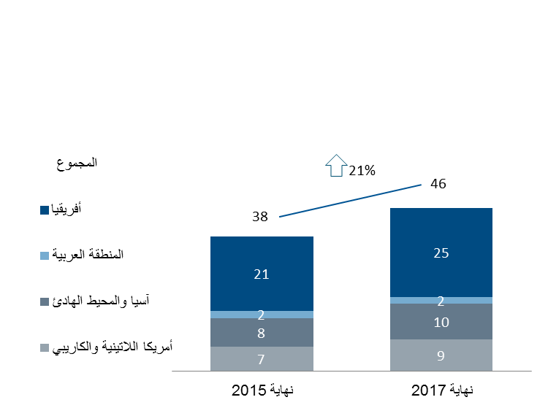  عدد البلدان التي اعتمدت استراتيجيات وطنية للملكية الفكرية | 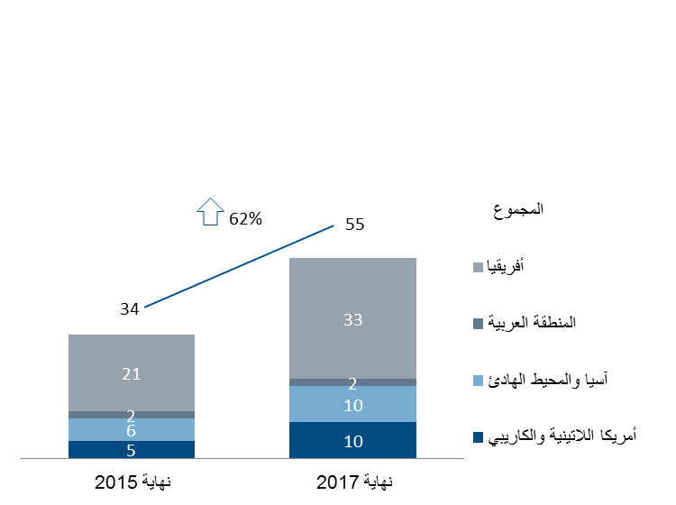  عدد البلدان التي تنفذ استراتيجيات وطنية للملكية الفكرية

مراكز دعم التكنولوجيا والابتكار
- أُطلِق في عام 2009 مشروع أجندة التنمية الخاص بإنشاء مراكز دعم التكنولوجيا والابتكار، وتم تعميمه بالكامل في عمل الويبو العادي في عام 2014. وأدرجت وثيقة البرنامج والميزانية للثنائية 2010/2011، للمرة الأولى، مؤشر أداء خاص بمراكز دعم التكنولوجيا والابتكار في إطار النتائج لقياس وقع هذا المشروع. وقد تطوَّر إطار مؤشرات الأداء المستخدم لقياس وقع المساعدة التقنية التي تقدمها الويبو في هذا المجال على مدار خمس ثنائيات، مع الاسترشاد بدورات الأداء السابقة ودمج الدروس المستفادة، فتحول من التوجه نحو المخرجات إلى التوجه نحو النتائج واتباع منهجية قياس مُحدَّد بوضوح.
الثنائية | مؤشر الأداء | المعايير
2010/11 | عدد المستفيدين من مراكز دعم الابتكار والتكنولوجيا الذين ينظرون إلى تلك المراكز على أنها نقطة محورية للتزود بالخبرة والمعلومات المتعلقة بالبراءات والتكنولوجيا حسب البلد | - بيانات الأداء التي تم الإبلاغ عنها بالفعل أشارت إلى عدد مراكز دعم التكنولوجيا والابتكار المنشأة وليس النظر إلى المراكز على أنها نقطة محورية للتزود بالخبرة  - معايير القياس غير مُحدَّدة بوضوح
2012/13 | عدد ما أُطلِق من الشبكات الوطنية لمراكز دعم التكنولوجيا والابتكار | - بيانات الأداء التي تم الإبلاغ عنها بالفعل أشارت إلى كلٍّ من عدد شبكات مراكز دعم التكنولوجيا والابتكار التي أُطلِقت وعدد المراكز التي أُنشئت  - معايير القياس غير مُحدَّدة بوضوح
2014/15 | عدد الشبكات الوطنية المستدامة لمراكز دعم التكنولوجيا والابتكار | - تم قياس مدى استدامة شبكة مراكز التكنولوجيا والابتكار  - معايير الاستدامة غير مُحدَّدة بوضوح
2016/17 | العدد التراكمي لشبكات مراكز دعم التكنولوجيا والابتكار الوطنية المستدامة | - معايير الاستدامة مُحدَّدة بوضوح  - يتم القياس من خلال مستويات نضج مُحدَّدة بوضوح
2018/19 | عدد شبكات مراكز دعم التكنولوجيا والابتكار الوطنية المستدامة | - معايير الاستدامة مُحدَّدة بوضوح  - تم القياس من خلال مستويات نضج مُحدَّدة بوضوح  - يمكن عقد مقارنة بين الثنائيات
- وفي إطار المنهجية الجديدة، تُعرَّف مراكز دعم التكنولوجيا والابتكار المستدامة بأنها مؤسسات مُكتفية ذاتياً من الناحيتين المالية والتقنية تُسدي الويبو إليها المشورة عند الطلب. وتُقاس الاستدامة من خلال مستويات النضج التالية:
- مستوى النضج الأول: (أ) توقيع اتفاق مستوى الخدمة بين الويبو وجهة التنسيق الوطنية؛ (ب) وتوقيع اتفاقات مؤسسية بين جهة التنسيق الوطنية والمؤسسات المضيفة لمراكز دعم التكنولوجيا والابتكار؛ (ج) وتقديم تقرير سنوي على الأقل عن الأنشطة الوطنية لمراكز دعم التكنولوجيا والابتكار؛ ويُحقَّق مستوى النضج الأول بالكامل بتحقق (أ) + (ب) + (ج)؛
- مستوى النضج الثاني: استيفاء معايير المستوى الأول بالإضافة إلى توفير عمليات البحث الأساسية عن المعلومات المتعلقة بالبراءات، مثل عمليات البحث في البراءات عن حالة التقنية الصناعية السابقة؛
- مستوى النضج الثالث: استيفاء معايير المستوى الثاني بالإضافة إلى توفير خدمات ذات قيمة مضافة في مجال الملكية الفكرية مثل صياغة تقارير واقع البراءات.
وقد عززت التحسينات المدخلة على إطار مؤشرات الأداء قدرة الويبو على قياس تطور النتائج والوقع الأطول أمداً على مدار الثنائيات، كما هو موضح في الرسم البياني التالي.
توزيع الشبكات المستدامة لمراكز دعم التكنولوجيا والابتكار بحسب مستوى النضج (نهاية عام 2017)
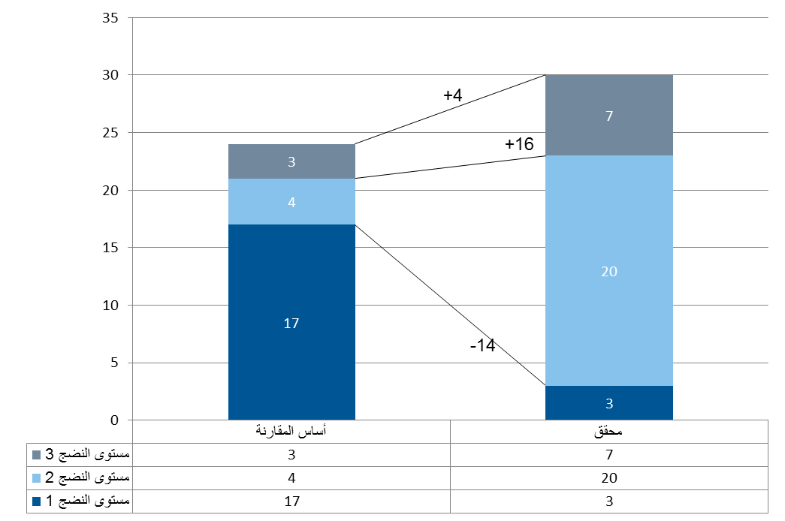

تكوين الكفاءات
- تستثمر الويبو كمية كبيرة من الموارد لتعزيز قدرات الموارد البشرية من أجل الانتفاع الفعال بالملكية الفكرية في البلدان النامية والبلدان التي تمر اقتصاداتها بمرحلة انتقالية والبلدان الأقل نمواً، وقياس نتائج هذا العمل أمر ضروري لتحقيق النتائج المرجوة. ويوضح الجدول التالي أنواع مؤشرات الأداء المستخدمة لقياس نتائج أنشطة الويبو لتكوين الكفاءات على مدى خمس ثنائيات، باستخدام نموذج كيركباتريك لتقييم تكوين الكفاءات (نموذج كيركباتريك).
 |  | الثنائية
مستوى كيركباتريك | ما يُقاس | 2010/11 | 2012/13 | 2014/15 | 2016/17 | 2018/19
1 ردّ الفعل | يقيس مستوى رضاء المشارك |  |  |  |  | 
2 التعلم | يقيس الزيادة في المعرفة – قبل التدريب وبعده |  |  |  |  | 
3 السلوك | يقيس مدى تطبيق المعرفة المكتسبة في الوظيفة |  |  |  |  | 
4 النتائج | يقيس الأثر الكلي للتدريب على الأعمال و/أو البيئة و/أو المشارك
- وقد جرت العادة على أن إطار مؤشرات الأداء لقياس وقع أنشطة الويبو لتكوين الكفاءات يركز في المقام الأول على الرضى عن أحداث الويبو لتكوين الكفاءات، أي المستوى الأول "رد الفعل" لنموذج كيركباتريك.
- وتمشياً مع الجهود المتواصلة التي تبذلها الويبو لزيادة التركيز على النتائج والوقع الأطول أمداً على تحسين القدرات المؤسسية للمستفيدين، أُطلق في الثنائية 2018/19 مشروع تجريبي لتعزيز إطار مؤشرات الأداء الخاصة بتكوين الكفاءات، مع تطبيق نموذج كيركباتريك بقدر أكبر من المنهجية. ويشمل هذا المشروع التجريبي برامج مختارة على نطاق الويبو، ويُركِّز على ما يلي: "1" تصنيف أنشطة تكوين الكفاءات تصنيفاً واضحاً؛ "2" وتعزيز إطار مؤشرات الأداء لقياس المستوى 2 "التعلم" وتعزيز المؤشرات لقياس المستوى 3 "السلوك" من نموذج كيركباتريك؛ "3" وتعزيز وتوحيد عملية صياغة مؤشرات الأداء وأسس المقارنة والأهداف على نطاق المنظمة؛ "4" وإعداد آليات أكثر انتظاماً وتناسقاً لجمع البيانات؛ "5" وزيادة التعاون المُعزز بين القطاعات وتقاسم المعرفة. وترد في الجدول التالي أمثلة على مؤشرات أداء من إطار نتائج الويبو للثنائية 2018/19، وهي جزء من المشروع التجريبي.
إطار نتائج الثنائية 2018/19: مؤشرات أداء تكوين الكفاءات – المشروع التجريبي (أمثلة)
أنشطة الترويج والتوعية
مؤشر الأداء | أساس المقارنة | الهدف | آلية جمع البيانات | مستوى كيركباتريك
عدد ونسبة المشاركين الذين أدلوا بآراء إيجابية بشأن أنشطة إذكاء الوعي العام والأنشطة الترويجية في مجال العلامات التجارية والتصاميم الصناعية والمؤشرات الجغرافية (البرنامج 2) | يُحدد لاحقاً | إدلاء 80% من المشاركين بآراء إيجابية | استبيان استقصائي | رد الفعل
مستوى رضا المشاركين في أنشطة التوعية والترويج العامة المرتبطة بالموارد الوراثية والمعارف التقليدية وأشكال التعبير الثقافي التقليدي (البرنامج 4) | غير متاح | 80% | استبيان استقصائي | رد الفعل
الأنشطة التعليمية
مؤشر الأداء | أساس المقارنة | الهدف | آلية جمع البيانات | مستوى كيركباتريك
نسبة النجاح في امتحانات دورات التعلم عن بعد المتقدمة (البرنامج 11) | 69% (2014/15) | 70% | امتحانات | التعلم
أنشطة التدريب وتكوين الكفاءات
مؤشر الأداء | أساس المقارنة | الهدف | آلية جمع البيانات | مستوى كيركباتريك
مستوى رضا المشاركين في أنشطة الويبو لتكوين الكفاءات والتدريب في مجال البراءات (البرنامج 1) | يُحدد لاحقاً في نهاية 2017 | 90% | استبيان استقصائي | رد الفعل
مستوى رضا المشاركين في أنشطة الويبو للتدريب وتكوين الكفاءات (البرنامج 17) | الفائدة: 92%  الرضا: 92% | الملاءمة: > 85%  الفائدة: > 85% | استبيان استقصائي | رد الفعل
نسبة المشاركين في أنشطة الويبو لتكوين الكفاءات والتدريب في مجال البراءات الذين حصلوا زيادة مثبتة في معارفهم (البرنامج 1) | يُحدد لاحقاً في نهاية 2017 | 90% | استبيانات موضوعية قصيرة متعددة الخيارات (قبل التدريب وبعد التدريب) | التعلم
عدد المشاركين في أنشطة التدريب وتكوين الكفاءات الذين قدموا إجابات صحيحة عن 60% أو أكثر من أسئلة استبيان موضوعي قصير متعدد الخيارات، والنسبة المئوية لهؤلاء المشاركين (البرنامج 9) | غير متاح | آسيا والمحيط الهادئ (80%) | استبيانات موضوعية قصيرة متعددة الخيارات (قبل التدريب وبعد التدريب) | التعلم
النسبة المئوية للمشاركين في أنشطة الويبو للتدريب وتكوين الكفاءات من مكاتب إدارة التكنولوجيا في الجامعات أو مؤسسات البحث الذين يطبقون معارف أو مهارات معززة في عملهم (البرنامج 30) | غير متاح | 65% | استبيانات تُرسَل بعد التدريب بستة أشهر إلى المتدرب والمشرف كليهما | السلوك
النسبة المئوية للمهنيين المُدرَّبين المتخصصين في الملكية الفكرية ومسؤولي الملكية الفكرية المُدرَّبين الذين يستخدمون مهارات محسنة في عملهم (البرنامج 10) | 83% | 80% | استبيانات تُرسَل بعد التدريب بستة أشهر إلى المتدرب والمشرف كليهما | السلوك
- وستواصل الويبو جهودها المتضافرة الرامية إلى تقييم أدواتها ومنهجياتها الحالية لقياس وقع أنشطة المساعدة التقنية وفعاليتها وكفاءتها بغية تنفيذ تحسينات القيمة المضافة قدر المستطاع ومعالجة أوجه القصور. وستواصل الويبو أيضاً تنقيح وتعزيز إطار مؤشرات الأداء، بما في ذلك إدماج الدروس المستفادة والنظر في التوصيات ذات الصلة الناتجة عن التقييمات، من أجل تعزيز رصدها وتقييمها للنتائج الأطول أجلاً للمساعدة التقنية التي تقدمها الويبو.
- إن لجنة التنمية مدعوة إلى النظر في المعلومات الواردة في هذه الوثيقة.
[نهاية الوثيقة]

الملحق الأول لملخص الرئيس للدورة السابعة عشرة للجنة التنمية متاح في الصفحة التي يُفضي إليها الرابط التالي: http://www.wipo.int/meetings/en/doc_details.jsp?doc_id=335277.

